Женский день и «женские» вызовы в Службе 112 Москвы
17.03.2022
Ни для кого не секрет, что Служба 112 Москвы принимает и обрабатывает экстренные вызовы по номеру 112. Одним звонком можно вызвать сразу несколько служб. Ситуации, с которыми люди обращаются по номеру 112, бывают совершенно разными.
В праздничные дни бывает много добрых вызовов, где мужчины поздравляют девушек-операторов с 8 Марта, желают им любви и добра, благодарят за службу и помощь. Иногда мужчины даже знакомятся или хотят пригласить оператора на свидание.
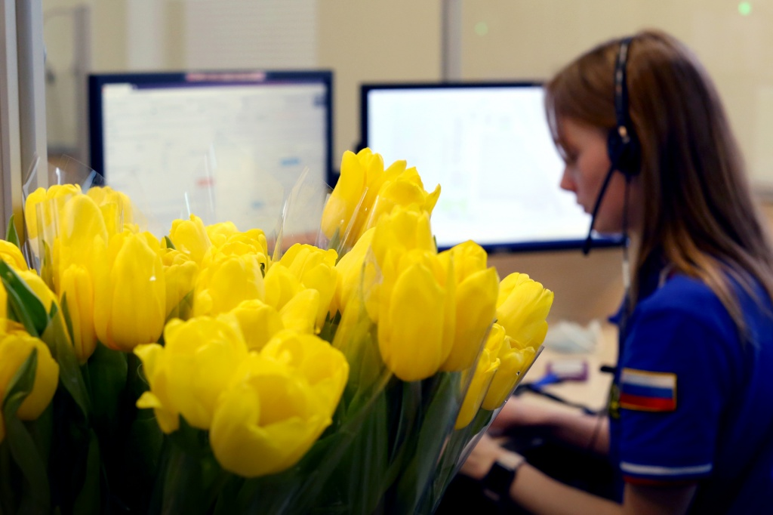

«Однажды, накануне 8 Марта, звонит мужчина и с ходу спрашивает, как меня зовут, на что я повторила ему свой операторский номер – 234. А он говорит: «234, хочу поздравить тебя с праздником!» Я поблагодарила и уточнила не требуется ли ему вызов экстренных служб, а он взял и ответил: «Вызов служб – нет, а вот вас можно куда-нибудь пригласить?», – поделилась историей оператор Анна Сивкова.
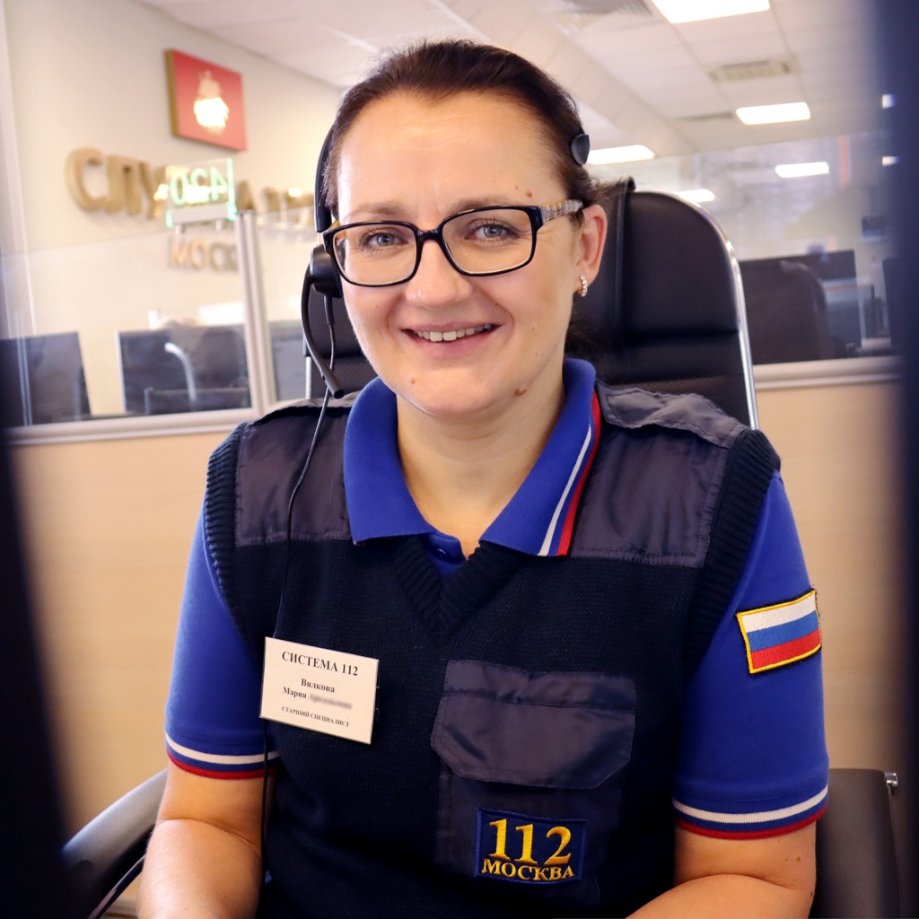
Еще бы мужчинам не приглашать на свидание таких красивых и таких сильных духом женщин, ведь не каждый человек может выдерживать ту психологическую нагрузку, которую, порой, приходится испытывать операторам Службы 112 при приеме вызовов.
Мария Вялкова ведущий специалист дежурной смены говорит: «Человеку вспыльчивому, впечатлительному или флегматичному работать в Службе 112 будет очень тяжело. Для нас важно сохранять спокойствие и концентрацию вне зависимости от ситуации и того, как и что говорит абонент. Ведь, когда человек, попадает в экстренную ситуацию, он не всегда может сдерживать себя. А вот оператор должен оставаться спокоен. И хотя мы говорим новеньким: «Старайтесь отключать эмоции, они будут вам только мешать», – совсем уж бесчувственным быть тоже нельзя. Потому что иногда нужно вести разговор с абонентом так, чтобы он почувствовал, что он не один со свой бедой, и что ему помогут».
Но удивительные, сильные и смелые женщины есть везде и подтверждением бывают сами вызовы, поступающие в Службу 112.
«Позвонила женщина и попросила вызвать полицию, так как она поймала нарушителей спокойствия в подъезде своего дома. Она уже не раз просила их не приходить, но они продолжали возвращаться, шуметь и мусорить. После того, как компания в очередной раз пробралась в подъезд, женщина, не пожалев своего зонтика (именно им она отбивалась от хулиганов), заставила их с позором ретироваться. Стоит помнить, что в подобных ситуациях не нужно надеяться на собственные силы и сразу вызывать полицию», – рассказывает главный специалист дежурной смены Светлана Дмитриева.
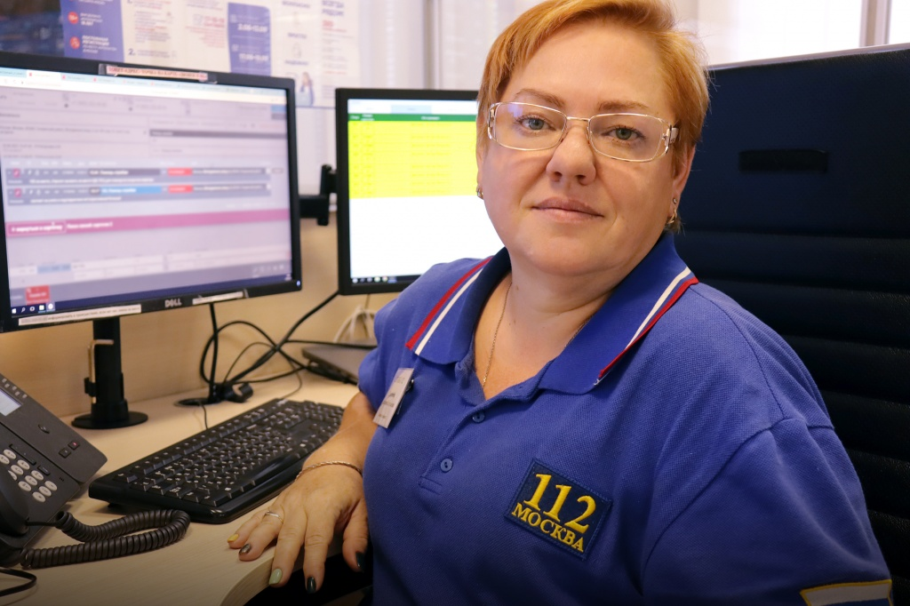
В Службе 112 Москвы работает до 65 операторов в сутки, большая часть из которых – женщины. Всего дежурных смен пять.
«Сейчас Служба 112 Москвы принимает около 13,8 тысяч вызовов в сутки. Электронный журнал Системы-112 во многом помогает операторам принимать вызовы, определять адреса и местоположение абонентского устройства, а информация о происшествиях уходит во все службы автоматически и одновременно», – говорит директор учреждения Сергей Шевчук.
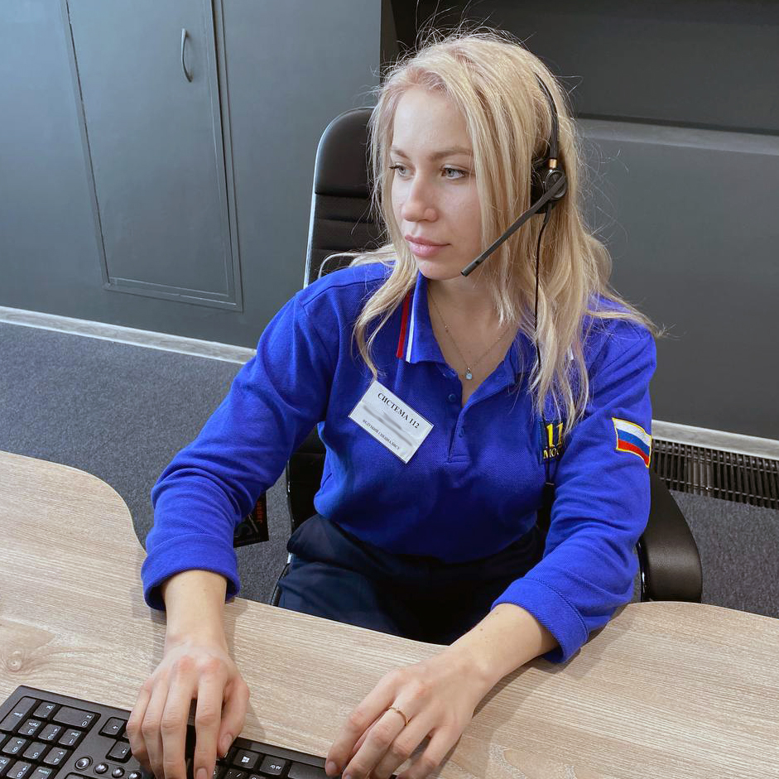
Однако, в некоторых ситуациях без личного знания города, транспортной и объектовой инфраструктуры не обойтись. Это важно, когда человек не может назвать точный адрес и путается в объяснениях. Тогда оператор начинает задавать уточняющие вопросы, чтобы выяснить нужную информацию, и использует для этого весь свой багаж знаний и опыта.
«В Москве очень много созвучных названий улиц. И бывает, что абоненты оговариваются или говорят неразборчиво из-за плохой связи. Одна буква, одна ошибка и помощи можно не дождаться. Например, по номеру 112 позвонил мужчина и сказал, что они с женой потерялись в лесу. Из ориентиров он начал называть деревню ВасюТино. Но, если бы я не начала задавать уточняющие вопросы: с какой стороны заходили в лес, какие еще населенные пункты есть рядом и т.д., то не выяснила бы, что на самом деле люди потерялись в деревне ВасюНино. А разница между этими двумя деревнями в сотню километров», – говорит оператор Мария Трунова.
Главная особенность номера 112 – это вызов нескольких экстренных служб одновременно. Информационное взаимодействие в учреждении налажено с 231 службой и организацией, а информационные системы всех экстренных оперативных служб интегрированы с Системой-112.
«Следует запомнить, что по справочным вопросам по номеру 112 звонить нельзя. Для этого в Москве работает Единая справочная служба», – говорит директор Сергей Шевчук.
ГБУ «Система 112» была образована в 2012 году. За время существования учреждения организовано взаимодействие Службы 112 Москвы с 231 оперативной и экстренной службой, в числе которых службы Калужской и Московской областей. К Системе-112 подключены все операторы связи. При этом в Москве продолжают работать прямые номера вызова экстренных служб: 101 – пожарные и спасатели, 102 – полиция, 103 – скорая медицинская помощь, 104 – аварийная служба газа.
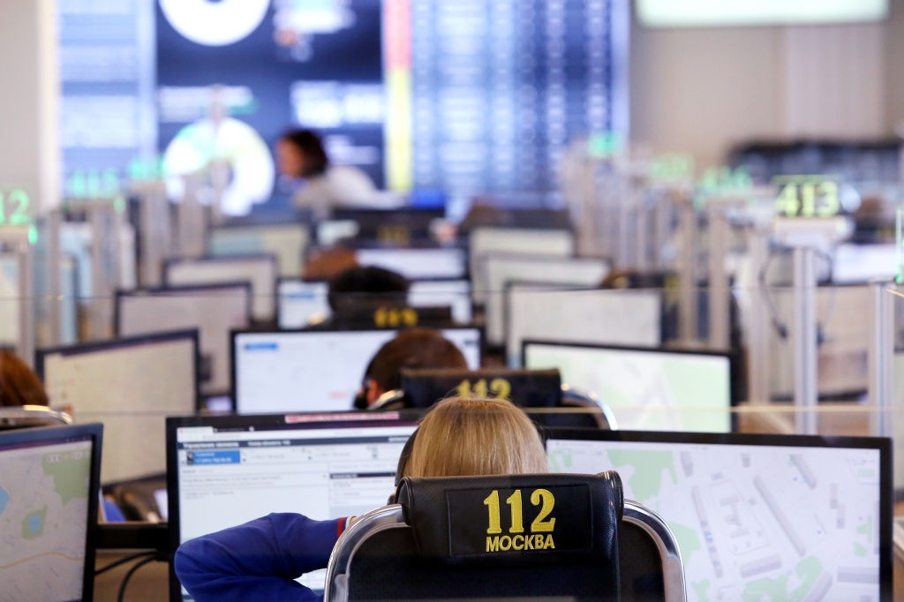

Адрес страницы: http://112.mos.ru/presscenter/media-about-on/detail/10686437.html
ГКУ города Москвы «Система 112»

